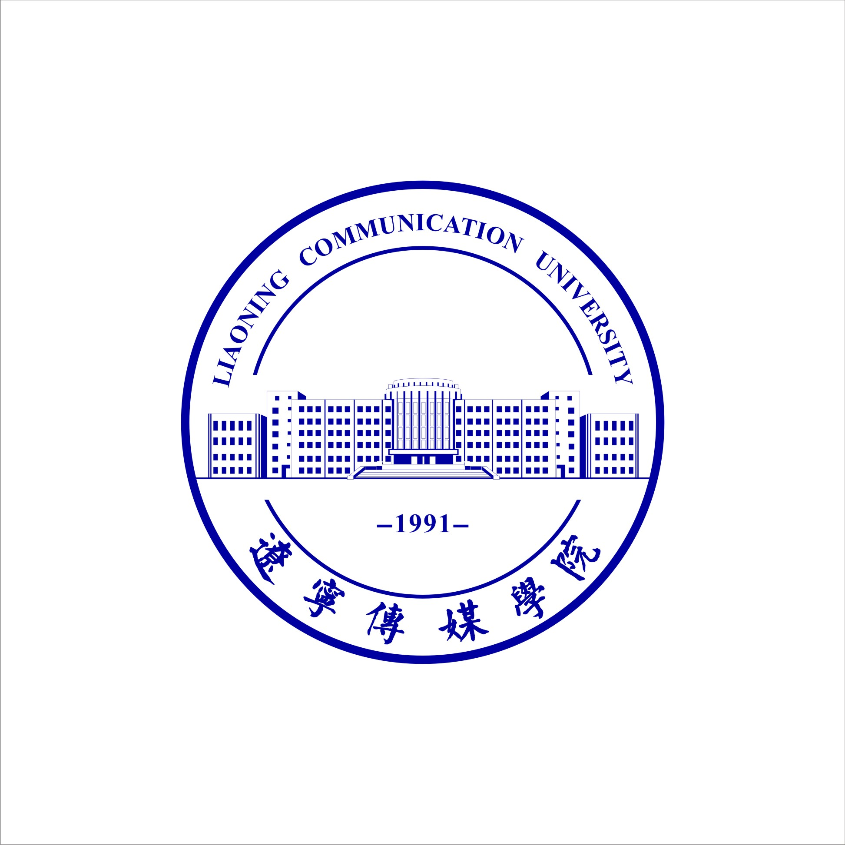

第七届中国“互联网+”大学生创新创业大赛
辽宁传媒学院校内赛
项目计划书

参赛赛道 | 高教主赛道/“青年红色筑梦之旅”赛道/国际赛道
参赛组别 | 创意组/初创组/成长组/师生共创组/  公益组/商业组/  商业企业组/社企业组/命题组
项目名称
负责人
指导教师

（“参赛赛道”和“参赛组别”请选择后，删除其它项。本封面可自行设计，但须报含以上信息―――打印时请删除本行）
项目简介
（请控制在一页以内）

团队基本资料
一、团队负责人信息
姓名 |  |  |  |  | 性别 |  |  |  |  |  | 出身年月 |  |  |  | 入学年份
身份证号码 |  |  |  |  |  |  |  |  |  |  | 所在学校
就读专业 |  |  |  |  |  |  |  |  |  |  | 就读学历
联系电话 |  |  |  |  |  |  |  |  |  |  | 邮箱
二、团队信息
团队人数： 人
团队核心成员  （可添加） | 姓名 |  |  | 性别 |  | 团队职务 |  |  | 就读学历 |  |  | 联系手机 |  |  | 邮箱
三、指导教师信息（可添加）
姓名 |  |  |  |  |  | 性别 |  |  |  | 单位
职称 |  |  |  |  |  |  |  |  |  | 研究方向
联系电话 |  |  |  |  |  |  |  |  |  | 邮箱

目录
（以“有米科技”为样本供参考。请将以下材料扫描后附在本项目计划后并列目录：参赛项目涉及他人知识产权的，需提交具有法律效力的所有人书面授权许可书、专利证书等；已完成工商登记注册的创业项目，提交营业执照及统一社会信用代码等相关复印件、单位概况、法定代表人情况、股权结构等。可提供当前财务数据、已获投资情况、带动就业情况等相关证明材料。已获投资（或收入）1000万元以上的参赛项目，请在全国总决赛时提供 相应佐证材料。）
